Міністерство освіти і науки України

Харківський національний університет імені В. Н. Каразіна

Факультет комп’ютерних наук

**Звіт по контрольній роботі**з дисципліни «Проєктування інформаційних систем»  
на тему: «Proxy»

Виконав: студент групи КС-23

Солдатенко Д.С.

Перевірив: доцент кафедри моделювання систем і технологій

Гамзаєв Р. О.

ХАРКІВ – 2022

**Варіант 6**

Шаблон Proxy (Заступник) — це структурний патерн проєктування, що дає змогу підставляти замість реальних об’єктів спеціальні об’єкти-замінники. Ці об’єкти перехоплюють виклики до оригінального об’єкта, дозволяючи зробити щось до чи після передачі виклику оригіналові.

**Кейс**: я реалізував варіант цього патерну на основі прикладу зі школою.

**Пояснення**: я використав класи SchoolImpl, SchoolProxyImpl та Client(або Main) і інтерфейс School. Діаграма класів наведена на рисунку 1.

School — визначає загальний інтерфейс для SchoolProxyImpl та SchoolImpl. Тому SchoolProxyImpl може використовуватися замість SchoolImpl.

SchoolImpl — представляє реальний об'єкт, для якого створюється проксі.

SchoolProxyImpl — заступник реального об'єкта, який зберігає посилання на реальний об'єкт, контролює доступ, може керувати його створенням і видаленням. За потреби переадресує запити об'єкту SchoolImpl.

Client(або Main) — використовує об'єкт SchoolProxyImpl для доступу до об'єкта SchoolImpl.

---You in proxy method---

Name of country: Ukraine

---You in proxy method---

Date of creation: 12.02.1998

---You in proxy method---

Amount of students: 560

Текст 1 – Результат виконання програми

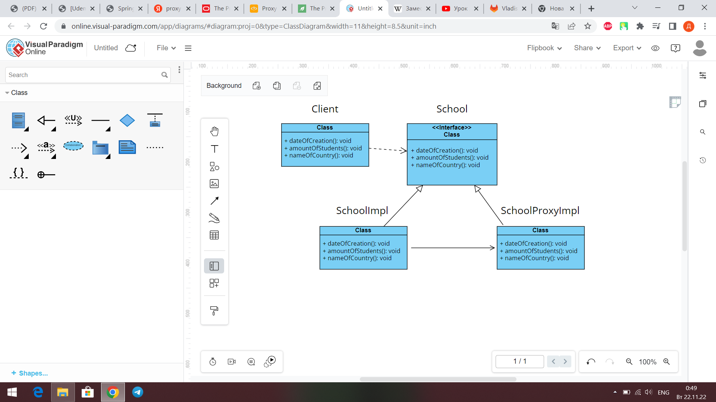

Рисунок 1 - Діаграма класів